**Санкт-Петербургский национальный исследовательский университет информационных технологий, механики и оптики**



**УЧЕБНЫЙ ЦЕНТР ОБЩЕЙ ФИЗИКИ ФТФ**

|  |  |  |  |  |  |  |  |
| --- | --- | --- | --- | --- | --- | --- | --- |
| **Группа** | M3112 | | | **К работе допущен** | |  | |
| **Студент** | | Баатарцогт Анужин | | **Работа выполнена** | | |  |
| **Преподаватель Мейлахс Александр Павлович** | | | | **Отчет принят** | | | |
|  |  |  |  |  |  |  |  |

**Рабочий протокол и отчет по**

**лабораторной работе №1.04V**

1. **Цель работы**.

Проверка основного закона динамики вращения. Проверка зависимости момента инерции от положения масс относительно оси вращения

1. **Задачи, решаемые при выполнении работы.**

Измерение времени падения каретки с шайбами.

1. **Объект исследования.**

Маятник Обербека.

1. **Метод экспериментального исследования.**

Измерение времени падения каретки при изменении массы каретки и изменении положения утяжелителей.

1. **Измерительные приборы**.

|  |  |  |  |  |
| --- | --- | --- | --- | --- |
| ***№ п****/****п*** | ***Наименование*** | ***Тип прибора*** | ***Используемый*** | ***Погрешность*** |
| ***диапазон*** | ***прибора*** |
|  |  |  |
|  |  |  |  |  |
| *1* | Цифровой секундомер |  |  | 0,01 |
|  |  |  |  |  |

1. **Рабочие формулы и исходные данные**.

**Constant**:



**Range for R and mw:**

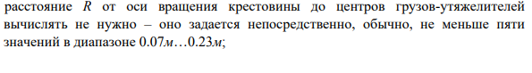



**Formula:**

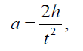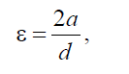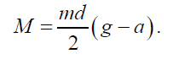

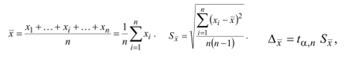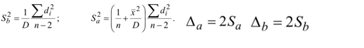

1. **Схема установки** (***перечень схем****,* ***которые составляют Приложение*** *1*).

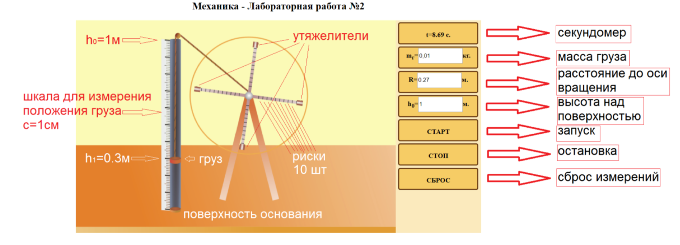

1. **Результаты прямых измерений и их обработки** (***таблицы****,* ***примеры расчетов***).

**Протокол измерений времени падения груза при разной массе груза и разном положении утяжелителей на крестовине**

|  |  |  |  |  |  |  |  |
| --- | --- | --- | --- | --- | --- | --- | --- |
| Масса груза, кг | ti, с | Положение утяжелителей | | | | | |
| 0.07 | 0.10 | 0.13 | 0.16 | 0.19 | 0.22 |
| 0.10 | t1 | 10.80 | 13.16 | 15.79 | 18.59 | 21.50 | 24.46 |
| t2 | 10.81 | 13.15 | 15.80 | 18.60 | 21.48 | 24.45 |
| t3 | 10.81 | 13.17 | 15.79 | 18.60 | 21.49 | 24.45 |
| t4 | 10.80 | 13.17 | 15.80 | 18.60 | 21.50 | 24.44 |
| t5 | 10.81 | 13.16 | 15.80 | 18.59 | 21.50 | 24.44 |
| tср | 10.81 | 13.16 | 15.80 | 18.60 | 21.49 | 24.45 |
| 0.30 | t1 | 5.07 | 6.15 | 7.38 | 8.68 | 10.05 | 11.42 |
| t2 | 5.06 | 6.16 | 7.38 | 8.69 | 10.05 | 11.42 |
| t3 | 5.06 | 6.16 | 7.39 | 8.69 | 10.04 | 11.42 |
| t4 | 5.05 | 6.16 | 7.39 | 8.69 | 10.04 | 11.42 |
| t5 | 5.05 | 6.16 | 7.39 | 8.70 | 10.04 | 11.42 |
| tср | 5.06 | 6.16 | 7.39 | 8.69 | 10.04 | 11.42 |
| 0.50 | t1 | 3.80 | 4.62 | 5.53 | 6.52 | 7.52 | 8.56 |
| t2 | 3.81 | 4.63 | 5.53 | 6.53 | 7.53 | 8.56 |
| t3 | 3.81 | 4.62 | 5.54 | 6.52 | 7.52 | 8.56 |
| t4 | 3.80 | 4.62 | 5.54 | 6.51 | 7.52 | 8.55 |
| t5 | 3.80 | 4.63 | 5.54 | 6.51 | 7.53 | 8.56 |
| tср | 3.80 | 4.62 | 5.54 | 6.52 | 7.52 | 8.56 |
| 0.70 | t1 | 3.19 | 3.87 | 4.63 | 5.44 | 6.28 | 7.14 |
| t2 | 3.18 | 3.86 | 4.63 | 5.43 | 6.28 | 7.15 |
| t3 | 3.18 | 3.86 | 4.64 | 5.44 | 6.27 | 7.15 |
| t4 | 3.18 | 3.87 | 4.62 | 5.43 | 6.28 | 7.14 |
| t5 | 3.18 | 3.86 | 4.63 | 5.43 | 6.28 | 7.15 |
| tср | 3.18 | 3.86 | 4.63 | 5.43 | 6.28 | 7.15 |
| 0.90 | t1 | 2.79 | 3.39 | 4.06 | 4.77 | 5.51 | 6.25 |
| t2 | 2.79 | 3.39 | 4.06 | 4.78 | 5.50 | 6.25 |
| t3 | 2.80 | 3.40 | 4.06 | 4.78 | 5.50 | 6.25 |
| t4 | 2.80 | 3.39 | 4.05 | 4.77 | 5.50 | 6.25 |
| t5 | 2.80 | 3.39 | 4.06 | 4.76 | 5.50 | 6.26 |
| tср | 2.80 | 3.39 | 4.06 | 4.77 | 5.50 | 6.25 |

1. **Расчет результатов косвенных измерений** (***таблицы****,* ***примеры расчетов***).

**Вычисленные a, eps, M.**

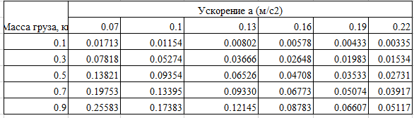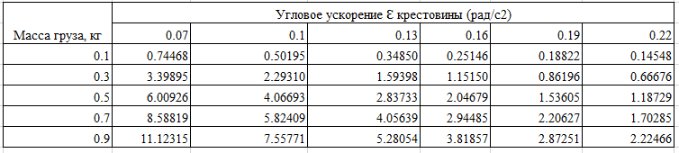

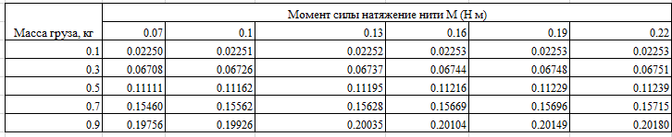

**погрешности и соответствующие доверительные интервалы**

**Для первых значений a*,* eps и M**

|  |  |
| --- | --- |
| Погрешность t |  |
| t avg | 10.8 |
| S | 0.00548 |
| Sα | 0.00245 |
| α | 0.95 |
| n | 5 |
| tαn | 2.8 |
| ∆t сл | 0.01 |
| ∆t | 0.08 |
| ∆t avg | 0.04 |
| t | 10.8+-0.04 |
| t rel | 0.33% |

|  |  |
| --- | --- |
| Погрешность  ∆a = sqrt ( (da / dt * ∆t) ^ 2 ) | |
| a | 0.01713 |
| ∆t avg | 0.03591 |
| ∆h | 0.0001 |
| t avg | 10.80 |
| ∆a | 0.00008 |
| a rel | 0.47% |
| a | a+-0.00008 |

|  |  |
| --- | --- |
| Погрешность  ∆Ԑ = sqrt( (d Ԑ / d a * ∆a) ^2 ) | |
| ԑ | 0.74468 |
| a | 0.01713 |
| ∆d | 0.0005 |
| ∆a | 0.00008 |
| Δɛ | 0.06 |
| ɛ | ɛ +- 0.06 |
| ɛ rel | 8% |

|  |  |
| --- | --- |
| Погрешность момента силы М | |
| a | 0.01713 |
| d | 0.046 |
| m | 0.1 |
| g | 9.82 |
| Δa | 0.00008 |
| Δd | 0.0005 |
| Δm | 0.15 |
| Δg | 1.5 |
| M | 0.022501 |
| ΔM | 0.001155748 |
| М | 0,044 +- 0,0012 |
|  |  |
| Частные производные | |
| dm | 0.033819902 |
| dd | 0.000245072 |
| dg | 0.00345 |
| da | -0.000000184 |

**График** **Зависимость M(eps)**

|  |  |
| --- | --- |
| График M(eps) | |
| eps | M |
| 0.74468 | 0.0225006 |
| 3.39895 | 0.0670806 |
| 6.00926 | 0.1111106 |
| 8.58819 | 0.1545998 |
| 11.1232 | 0.1975643 |
| 0.50195 | 0.0225134 |
| 2.2931 | 0.0672561 |
| 4.06693 | 0.1116243 |
| 5.82409 | 0.1556233 |
| 7.55771 | 0.1992618 |
| 0.3485 | 0.0225216 |
| 1.59398 | 0.067367 |
| 2.83733 | 0.1119495 |
| 4.05639 | 0.1562779 |
| 5.28054 | 0.2003459 |
| 0.25146 | 0.0225267 |
| 1.1515 | 0.0674373 |
| 2.04679 | 0.1121586 |
| 2.94485 | 0.1566895 |
| 3.81857 | 0.201042 |
| 0.18822 | 0.02253 |
| 0.86196 | 0.0674832 |
| 1.53605 | 0.1122937 |
| 2.20627 | 0.156963 |
| 2.87251 | 0.2014924 |
| 0.14548 | 0.0225323 |
| 0.66676 | 0.0675142 |
| 1.18729 | 0.112386 |
| 1.70285 | 0.1571494 |
| 2.22466 | 0.2018008 |